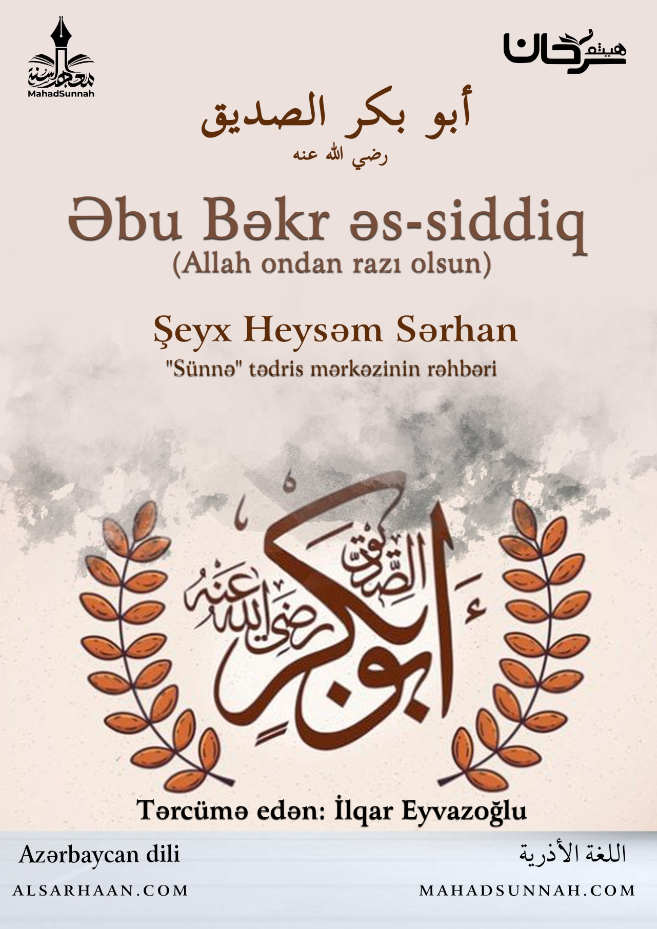
‏﷽
Əgər sən ən sadiq dost və ən gözəl yoldaş axtarsan Əbu Bəkr siddiq (Allah ondan razı olsun) kimisini tapa bilməzsən.
Onun adı, Abdullah ibn əbi Quhəfə Osman ibn Əəmir ibn Omar əl-Quraşiy ət-Teymiydir.
O bacarıqlı tacirlərdən və ərəblərin nəsillərini ən yaxşı tanıyanlardan idi.
Öz xalqı arasında rəğbət bəslənilən, sevilən, gözəl əxlaq sahibi və xoş ünsiyyətli biri idi.
Aişə (Allah ondan razı olsun) buyurur:
“Abu Bəkr şərabı cahillik dönəmindən özünnə haram etmişdir”.
O kişilərdən ilk İslama gələn idi. Sonra özü İslam dəvətçilərindən oldu. Onun əli ilə böyük səhabələr islamı qəbul etdi. Bunlardan bəziləri: Osman ibn Affan, Zubeyr ibn Avvam, Səd ibn əbi Vaqqas, Talha ibn Ubeydullah və Abu Ubeydə ibn əl-Cərrah (Allah onların hamısından razı olsun).
Bəzi kafirlər Peyğəmbərin ﷺ isra gecəsindəki hadisəni ona xəbər verərək onu şübhəyə slamaq istəmişdilər.
Əbu Bəkr siddiq (Allah ondan razı olsun) demişdir:
“Mən bundan çətin məsələdə belə onun sözünü təsdiq edirəm. Onun səmaya qalxıb enmə xəbərini belə təsdiq edirəm”.
Yekdilliklə o səhabələrin ən xeyirlisidir.
İbn Omar (Allah onlardan razı olsun) buyurub:
“Biz Peyğəmbərin ﷺ vaxtında insanları bir-birindən fəzilətləndirirdik. Ən fəzilətli Abu Bəkri sonra Omar ibn Xattabı sonra isə Osman ibn Affanı görərdik”.
Başqa rəvayətdə:
“Biz Peyğəmbərin ﷺ vaxtında heç kəsi Abu Bəkrdən üstün hesab etməzdik, sonra Öməri sonra Osmanı”.
Hicrət yolunda Peyğəmbərə ﷺ yoldaşlıq etmiş, malı və canı ilə Ona yardım etmişdir. Rəbbi ﷻ onu bu sözü ilə tərifləmişdir:
قال تعالى: ﵧإِلَّا تَنصُرُوهُ فَقَدۡ نَصَرَهُ ٱللَّهُ إِذۡ أَخۡرَجَهُ ٱلَّذِينَ كَفَرُواْ ثَانِيَ ٱثۡنَيۡنِ إِذۡ هُمَا فِي ٱلۡغَارِ إِذۡ يَقُولُ لِصَٰحِبِهِۦ لَا تَحۡزَنۡ إِنَّ ٱللَّهَ مَعَنَاﵦ ﵝالتَّوۡبَة : ﵐﵔﵜ
“Əgər siz (Peyğəmbərə) kömək etməsəniz, (bilin ki,) Allah ona artıq kömək göstərmişdir. O vaxt kafirlər onu iki nəfərdən ikincisi olaraq (Məkkədən) çıxartdılar. O iki nəfər mağarada olarkən (onlardan) biri öz yoldaşına (Əbu Bəkrə) dedi: “Qəm yemə, Allah bizimlədir!”.”
O bütün malını Allah ﷻ yolunda xərclədi.
Peyğəmbər ﷺ ona dedi:
“Bəs ailən üçün nə saxladın? O, Onlar üçün Allah və rasulunu saxladım deyə cavab verdi”.
O, Peyğəmbərdən ﷺ sonra xilafətə keçdi. Mürtədlərə qarşı müharibə elan etdi. Allah ﷻ onun vasitəsilə möminləri gücləndirdi və zəkatdan imtina edənlərlə vuruşdu. O dedi:
“Allaha and olsun ki, onlar Peyğəbərə ﷺ zəkat olaraq verdikləri dişi keçini indi verməkdən imtina etsələr, imtina etdiklərinə görə onlarla vuruşaram.”
Əbu Bəkr siddiq (Allah ondan razı olsun) cumadal əxira ayının on üçü ikinci günün axşamı altımış üç yaşında dünyasını dəyişdi. O Peyğəbərin ﷺ yanında evinin içində dəfn olundu.
Allah ﷻ ondan razı olsun. O Allahdan ﷻ razıdır.

əl-Əsəmi vəl-Kunə 2/96 – Tabaqat ibn Səd 3/126
Mərifətus-Sahəbə liəbi-Nəim 1/33 – İsabə 4/147
Riyadun-nədira fi mənəqibul-Əşəra 1/84-92
Həkim /4458
Buxari /3655
Tovbə surəsi, 40-cı ayə
Tirmizi /3675 –Dərimi /1660 – Abu Davud /1678. Albani həsənləşdirib
Mürtəd dinindən dönənə deyilir
Buxari /1400 – Muslim /20

